**任务3 猪的选种方法及引入**

一、种猪选择

选种就是根据选育目标，从现有猪群中根据猪的系谱资料、体型外貌、生产性能、生长发育、健康状况等项目对猪进行选择和测定，选出优秀个体做种用，以便产生符合选育要求的种猪。由于猪所处的年龄阶段不同，表现出来的性状不同，选择的项目和方法的侧重点也有别，在生实践中应灵活加以运用。群众经验是：上看亲代，中看本身，下看后代。

（一）选种依据

1.根据品种特征选种

要求本品种典型特征表现明显，遗传稳定，主要表现在以下方面：

（1）毛色：纯白、纯黑、黑白花、灰白色、棕红色等。

（2）耳型：立耳、完全下垂、半垂耳等。

（3）体躯特征：头颈的大小、体躯的发育、四肢的高矮及体格的大小。

（4）生产性能：产肉性能、繁殖性能。

（5）适应性和杂交利用。

2.根据外貌特征选种

外貌鉴定的一采取肉眼鉴定与评分鉴定相结合。要求在平坦、干净、光线良好的场地进行。总体的鉴定方法是先概观后细查；先整体后局部；先远后近；先静后动；人与猪保持一定距离，按照前面——侧面——后面——另一侧面顺序进行观察。

（1）整体表现良好

观察猪的整体结构、健康状况、生殖器官、品种特征等。要求结构匀称，体质结实；毛色、耳型符合品种特征；骨骼结实，四肢端正；性征明显，睾丸和阴户发育良好；无遗传缺陷。

（2）细观局部

①头颈部：头颈与肩部结合良好，与体躯比例匀称。头要求清秀，大小适中；额要宽平；嘴与上颌平直，微凹，上下唇要结合良好，上唇不要比下唇长，嘴岔要深；鼻孔要开阔；耳要薄，耳根不可过软，大小要符合品种的要求；眼有神，两眼之间的距离要宽；公猪颈可粗短，显示雄性特征，母猪稍细长。

②前躯

肩胛宽而广，与颈部和胸部结合要好；鬐甲要宽直，与肩胛结合良好，没有凹陷；胸宽而深，肋骨开张；前肢开阔，公比母前胸要宽。

③中躯

背宽长，平直，无下陷；腹不过大和松弛下垂，公猪切忌草肚垂腹，母猪切忌背腰单薄和乳房拖地。

④后躯

臀部与大腿要宽平深厚丰满，不斜，母猪后躯不过分发达；尾根高而要粗，尾细说明发育不好，采食量低，生产性能差。

⑤肢蹄

四肢要求健壮，自然站立时肢间距离要开阔，四肢的长短高矮要整齐，站立时前后肢要在一条线上，四肢均无“X”、“O”型腿。系部要短、粗壮富有弹性，稍向前伸，与腕部的角度呈45度，系部不良的表现是直系与卧系。

⑥乳房、生殖器官

乳头数要在6对以上或品种规定数量，乳房靠前，左右对称，乳头大小整齐，无小乳头、瞎乳头、内陷乳头。母猪阴户大小要适中，不上翘。公猪睾丸要左右对称，大小一样，睾丸与肛门之间的距离越大越好，但又不是明显的下垂，阴囊要大。

（3）评分鉴定

依据猪品种的外貌鉴定标准，对供测猪进行外貌评分鉴定，并将鉴定结果填入鉴定评分表中。

表1-3-2 猪的鉴定评分表

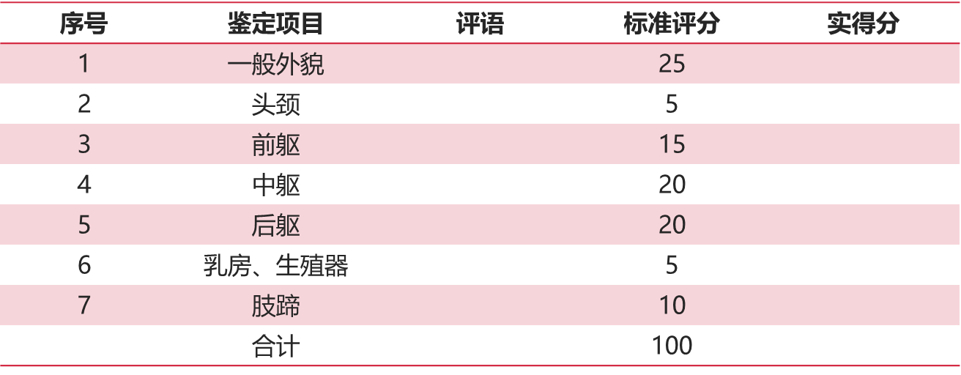

（4）等级确定

表1-3-3 猪外貌鉴定等级

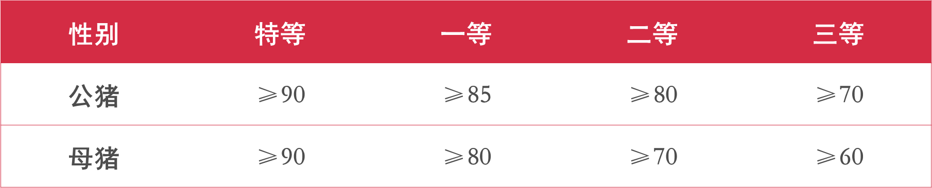

3.根据体尺指标选种

（1）体重

早饲前空腹称重，单位为千克，如称重不方便，可按如下公式计算。



（2）体长

从两耳根连线的中点，沿背线至尾根的长度。单位为cm，皮尺量取。

（3）体高：从鬐甲最高点至地面的垂直距离。单位为cm，用测杖量取。

（4）胸围：沿肩胛后角绕胸一周的周径，单位为cm，用皮尺量取。

（5）腿臀围：从左侧膝关节前缘，经肛门绕至右侧膝关节前缘的距离，单位为cm，用皮尺量取。

4.根据生产性状选种

（1）繁殖性状

①产仔数。 包括窝产仔数和窝产活仔数，包括死胎、畸形胎和木乃伊等。窝产仔数是指出生时同窝的仔猪总数。窝产活仔数是指出生24小时内存活的仔猪数，包括衰弱即将死亡的仔猪在内。

②初生重和初生窝重。 初生重是指仔猪在出生后12h内称得的体重。初生窝重是指仔猪在出生后12h内称得的全窝活仔猪的重量。初生重与仔猪哺乳率、仔猪哺育期增重以及仔猪断奶重呈正相关，与产仔数呈负相关。

③泌乳力。 一般用20日龄同窝存活仔猪的重量表示，包括寄养进来的仔猪。

④断奶个体重和断奶窝重。 断奶个体重是指断奶时仔猪个体的重量。断奶窝重是指断奶时全窝总重，包括断奶的仔猪在内。

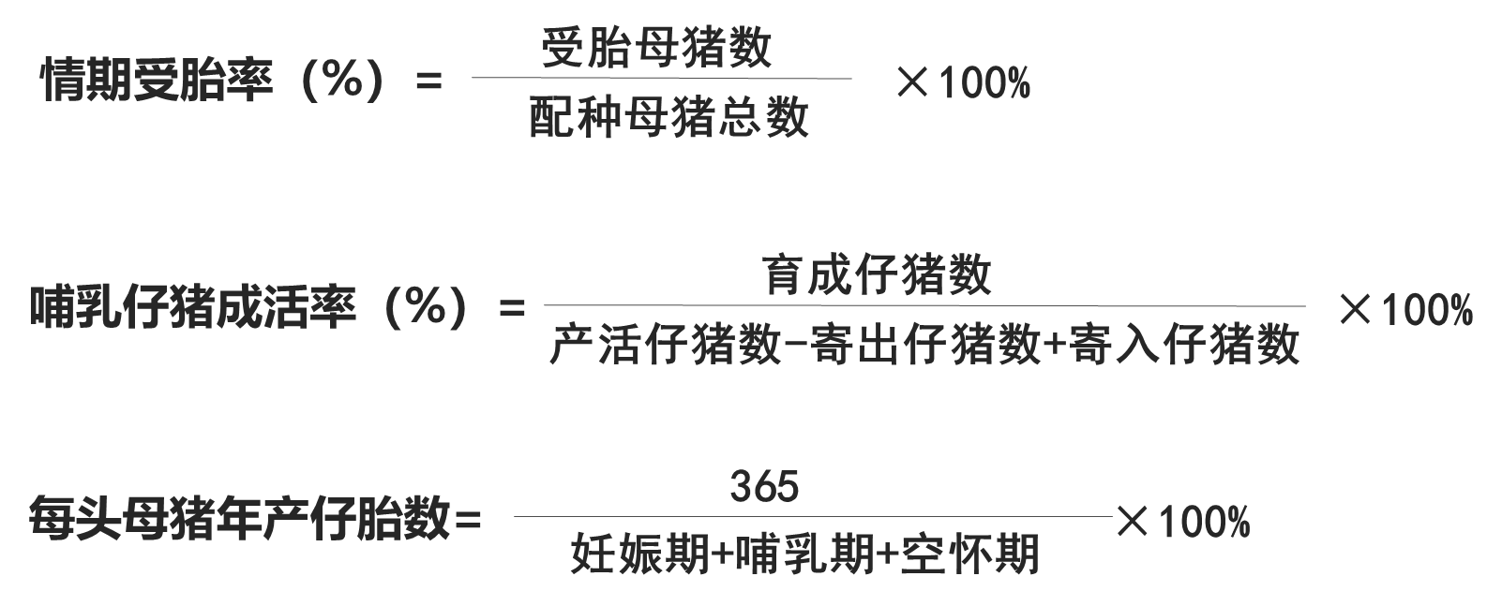相关公式如下：

（2）育肥性状

①采食量。 用于度量食欲，在不限食条件下，猪的平均日采食量为饲料采食能力或随意采食量。采食量与平均日增重呈正相关，与胴体瘦肉率呈负相关。

②生长速度。 以平均日增重表示。指猪只在一定的生长肥育期内（从断奶到180日龄阶段），平均每天体重的增长量，用g/d为单位。计算公式为：



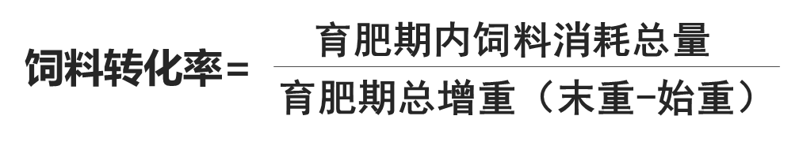③饲料利用率。 指育肥期内每单位增重所需的饲料消耗量，亦称料重比。计算公式为：

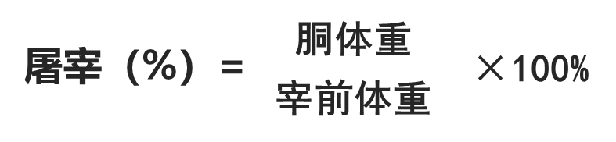④屠宰率。 指胴体重占宰前体重的比例。计算公式为：

宰前体重：屠宰前空腹24h称得的活体重。

胴体重：猪经放血、去毛、去掉头、蹄、尾和内脏（保留肾和板油）测得的左右两侧屠体的重量。

⑤背膘厚。 一般指背部皮下脂肪厚度。

测定背膘的方法有两种，一是用游标卡尺测定左侧胴体第六和第七胸椎结合处，垂直于背部的皮下脂肪厚度。我国习惯使用此法。二是用游标卡尺测肩部最厚处、胸椎腰椎结合处和腰椎荐椎结合处三点的皮下脂肪的平均厚度。用厘米表示。

⑥眼肌面积。 指倒数第一和第二胸椎间背最长肌的横断面积，单位为cm2。国外多测定第10肋骨处背最长肌的横截面积。眼肌面积（cm2）=眼肌高（cm）×眼肌宽（cm）×0.7。优良品种的眼肌面积可达34-36平方厘米。眼肌面积的遗传力较高，约为0.45-0.60，它与胴体瘦肉率呈强正相关。

⑦胴体瘦肉率。 是指瘦肉（肌肉组织）占所有胴体组成成分总重的百分率，是反映胴体产肉量高低的关键性状。测定方法是将左半胴体摘除肾和板油，分割为骨胳、皮肤、肌肉和脂肪四种组织。计算公式为：



⑧腿臀比例。 指沿腰椎与荐椎结合处垂直线切下的腿臀重占胴体重的比例。计算公式为：

⑨肌肉pH。 是在屠宰后45min和宰后24h，将玻璃电极直接插入背最长肌和半膜肌或半棘肌中心部位内测定。

宰后45min内，测定值记录为pH1，宰后24h测定值，记录为pH24。pH1正常值为6.0-6.6，低于5.6和5.5的为PSE肉（苍白、松软、渗水）。pH24正常值为5.5-5.7，高于6.2的为DFD肉（暗红、坚硬、干燥）

⑩肉色。 屠宰后2h内在胸腰椎结合处，取新鲜背最长肌横断面，用五分制目测对比法评定。

表1-3-4 肉色评分标准

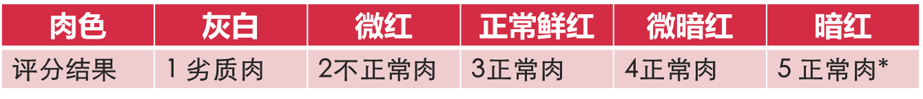

*为美国《肉色评分标准图》。因我国的猪肉较深，故评分3-4者为正常。

肌肉颜色深浅和色调（色度）取决于肌肉色素含量。肌红蛋白是色素的基本成本，约占总色素的67%。肌红蛋白的状态受到温度、氧气分压、PH、肉面微生物活动、光照、腌制条件（渗透压）的影响。